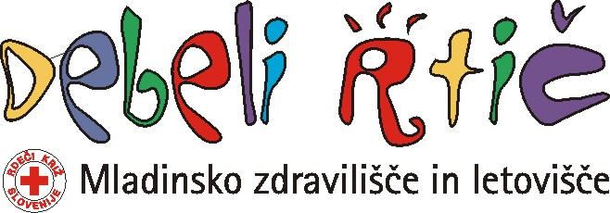

REZERVACIJA NAMESTITVE

v Mladinskem zdravilišču in letovišču Debeli Rtič
7. SLOVENSKI KONGRES PROSTOVOLJSTVA
MOČ PROSTOVOLJSTVA PRI DVIGU KAKOVOSTI ŽIVLJENJA IN ODPRAVI REVŠČINE
4. in 5. februar 2010

ROK PRIJAVE: 22. 1. 2010
Prosimo, da zaradi rezervacije udeležbe upoštevate prijavni rok, saj vas po tem datumu ne bomo mogli več prijaviti.

Ime: .……………………………………………………….............................................................

Priimek: …………………………………………………………………………............................

Naslov stalnega bivališča: ………………………………………............................................

Telefon: ………………………………………………………………….........................................

Elektronski naslov: …………………..……………………..........................................................

Podatki o plačniku: ………………..……………………….......................................................

Davčna številka: …………………………………………………………………………………….

TRR: …………………………………………………….................................................................

Naročene storitve: ....................................................... (vpišite ustrezno številko storitve)

Želim deliti sobo z ………………….................................................................. enoposteljna ........................................

POMEMBNO: nočitev in hrano rezervira vsak udeleženec posamezno na elektronski naslov debeli-rtic.mzl@rks.si, po telefonu 05/669 22 13 ali po faksu 05/669 22 23 (Mladinsko zdravilišče in letovišče).
PLAČILO REZERVACIJE za izbrano storitev (zajtrk, polpenzion ali penzion) vsak udeleženec ali v njegovem imenu organizacija nakaže akontacijo v višini 50% celotnega zneska na TRR 29000-0003377785 Mladinskega zdravilišča in letovišča Debeli Rtič najkasneje do 22. 1. 2010. Potrdilo o plačilu akontacije je potrebno OBVEZNO poslati prek e-pošte ali faksa.
Vsebinska vprašanja o kongresu zastavljajte Slovenski filantropiji.

Datum: Žig Podpis:

MOŽNOSTI PRENOČITVE

v Mladinskem zdravilišču in letovišču Debeli Rtič

Hotel Bor

Cena namestitve v hotelu Bor:
1 nočitev z zajtrkom na osebo na dan 22,00 €
2 polpenzion na osebo na dan 26,00 €
3 penzion na osebo na dan 34,00 € (po dogovoru lahko vključuje: kosilo (1. dan), zajtrk in kosilo (2. dan)

Namestitev v hotelu Bor je možna v dvo in tropostljnih sobah.

Mladinski dom

Cena namestitve v Mladinskem domu:
- nočitev z zajtrkom na osebo na dan 18,00 €
- polpenzion na osebo na dan 20,00 €
- penzion na osebo na dan 23,00 € (po dogovoru lahko vključuje: kosilo (1. dan), zajtrk in kosilo (2. dan)

Namestitev v Mladinskem domu je možna v večposteljnih sobah (skupne sanitarije).

Doplačila

- enoposteljna soba 10,00 €
- dodaten obrok (kosilo ali večerja v mladinskem domu) 6,00 €
- dodaten obrok (kosilo ali večerja v hotelu Bor) 8,00 €
- dodaten obrok (zajtrk v mladinskem domu) 3,00€
- dodaten obrok (zajtrk v hotelu Bor) 4,00 €

